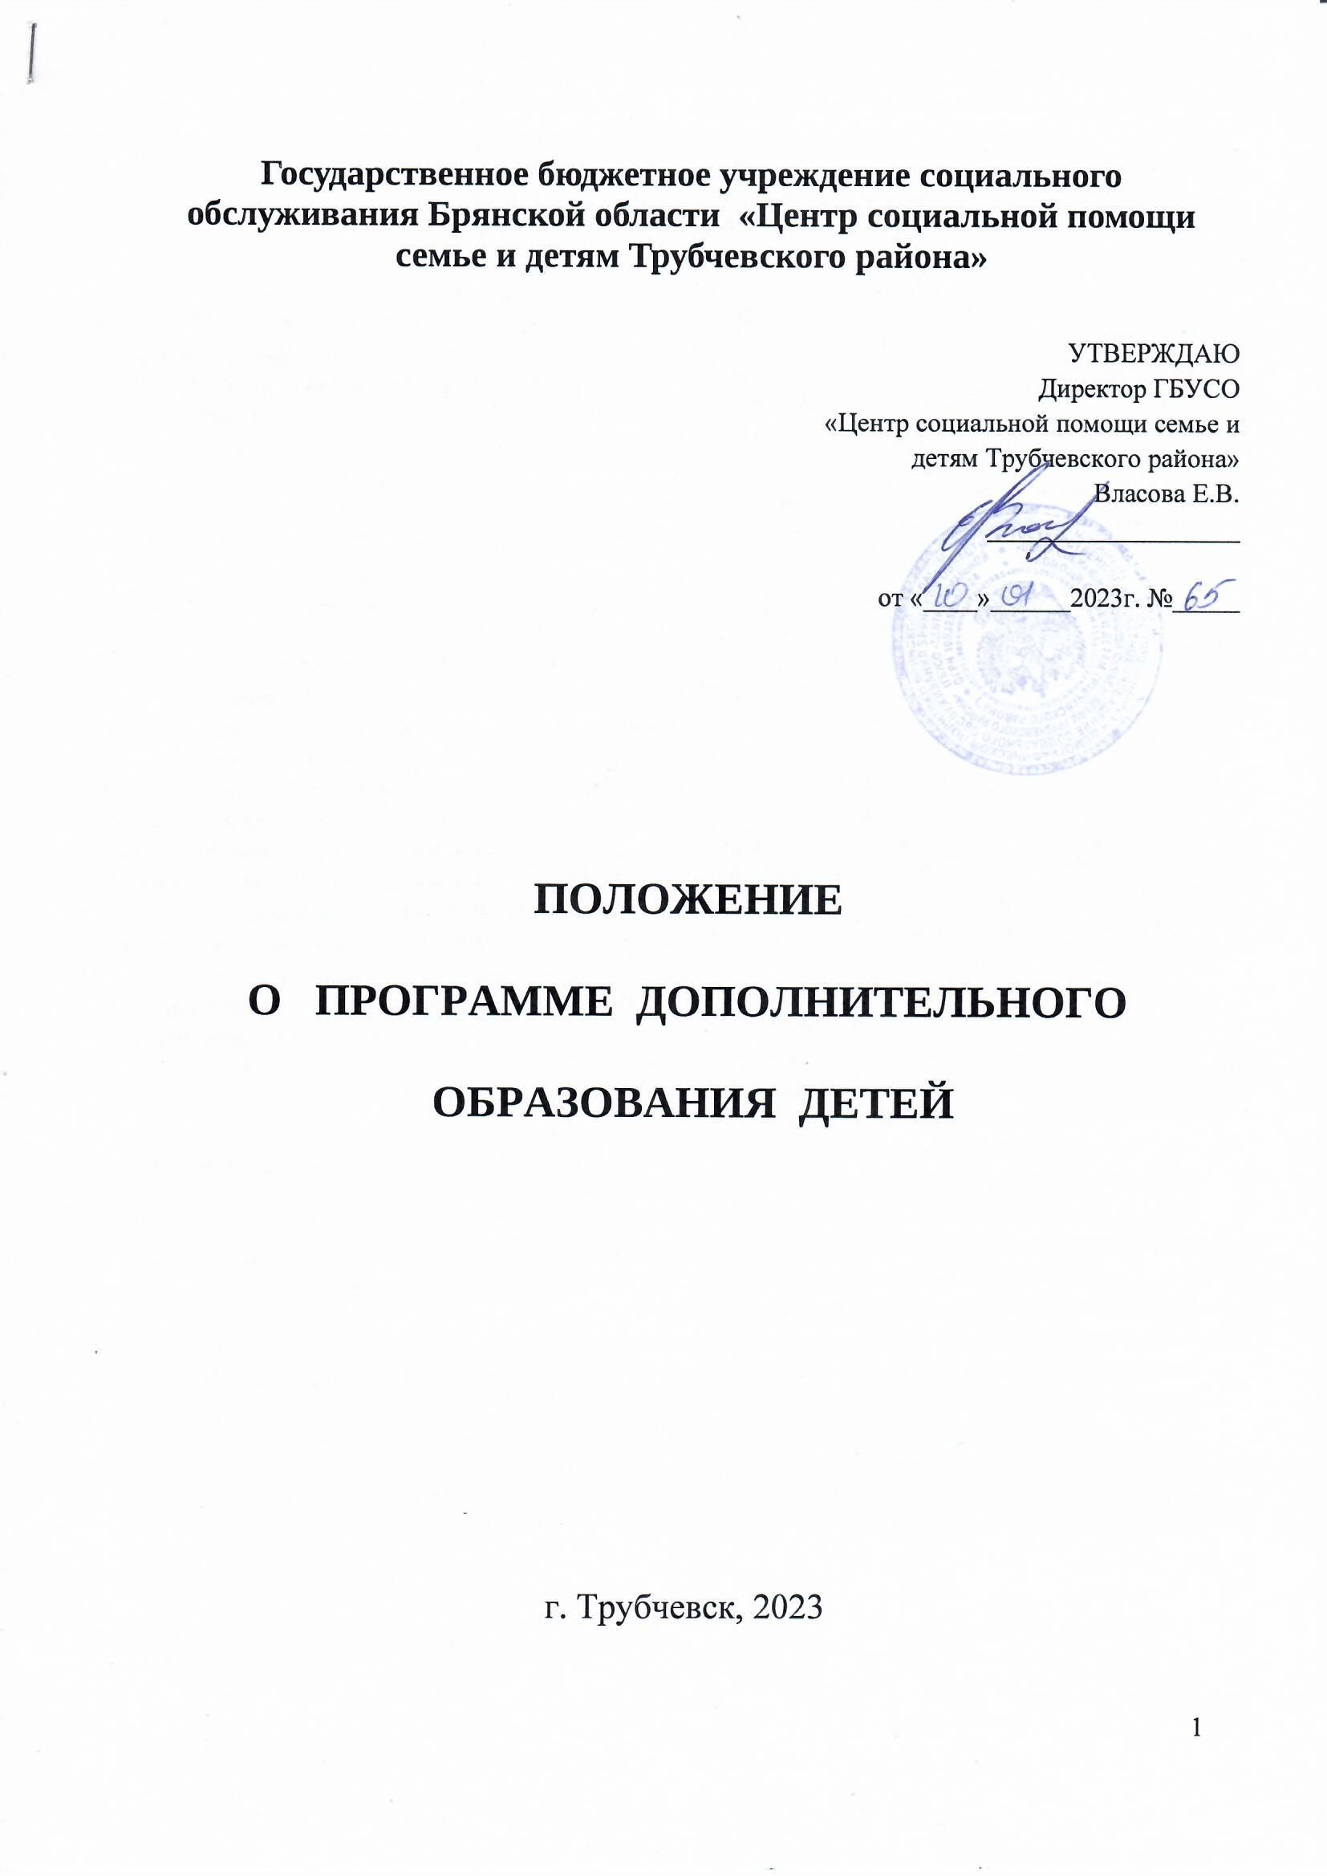
1. ОБЩИЕ ПОЛОЖЕНИЯ

  - Настоящее Положение о программе дополнительного образования детей (далее - Положение) составлено в соответствии статьями 12 и 75 Федерального закона от 29 декабря 2012 года, «Об образовании в Российской Федерации», Уставом ГБУСО «Центр социальной помощи семье и детям Трубчевского района», Письмом Минобрнауки России от 18.11.2015 года № 09-3242 «О направлении информации по проектированию дополнительных общеразвивающих программ (включая разноуровневые программы)».
  - Настоящее Положение:
- является локальным нормативным актом, регламентирующим деятельность ГБУСО «Центр социальной помощи семье и детям Трубчевского района» (далее – учреждение) в образовательно-воспитательной сфере;
- рассматривается, принимается на заседании структурного образовательного подразделения и утверждается директором учреждения;
- вступает в силу с момента утверждения и действует неограниченный срок.
- изменения и дополнения в настоящее Положение утверждаются приказом директора.
  - Программа дополнительного образования детей - это особая подсистема общего образования, обеспечивающая развитие интересов и способностей личности, ее индивидуальный образовательный путь на основе свободного выбора содержательной деятельности, которая не ограничивается рамками образовательных стандартов и формами традиционной внеурочной и внешкольной работы. Дополнительное образование-вид образования, который направлен на всестороннее удовлетворение образовательных потребностей человека в интеллектуальном, духовно-нравственном, физическом и (или) профессиональном совершенствовании и не сопровождается повышением уровня образования..
  - Программа дополнительного образования детей составляется педагогом или группой педагогов самостоятельно на основе примерных программ по дополнительному образованию и других методических материалов, предлагаемых для использования в работе с детьми.
1.5. Образовательная программа дополнительного образования детей – это организационно-нормативный документ:
- отражающий педагогическую концепцию педагога дополнительного образования в соответствии с заявленными целями и задачами деятельности;
- раскрывающий инновационную деятельность педагога, его адаптацию к уже разработанным новациям или самостоятельному использованию и созданию новшеств;
- раскрывающий условия, методы и технологию реализации целей и задач, предполагаемый конечный результат;
- раскрывающий структуру, последовательность осуществления, информационное, технологическое и ресурсное обеспечение в соответствии с обоснованными целями и содержанием образования;
- включающий краткое систематическое изложение содержания курса и его объёмов, позволяющих ребёнку самоопределиться и реализовать себя в одной или нескольких областях;
- направленный на достижение обучающимися прогнозируемого уровня образованности и воспитанности.

2. КЛАССИФИКАЦИЯ ОБРАЗОВАТЕЛЬНЫХ ПРОГРАММ ДОПОЛНИТЕЛЬНОГО ОБРАЗОВАНИЯ ДЕТЕЙ, СОЗДАВАЕМЫХ И РЕАЛИЗУЕМЫХ В УЧРЕЖДЕНИИ

2.1. Типы образовательных программ по инновационному потенциалу:
- Типовая образовательная программа – программа учебного курса, используемая без какого-либо уточнения или усовершенствования, утвержденная Министерством образования России и рекомендованная Управлением дополнительного образования детей в качестве примерной по конкретному профилю той или иной образовательной области.
- Модифицированная (адаптированная) образовательная программа, содержание и технология реализации которой в основном совпадает с типовыми программами. Частичные изменения в тексте программы вносятся с учетом особенностей набора, организации, формирования разновозрастных объединений детей, режимом и временными параметрами осуществления деятельности. Инновационный уровень таких программ сосредоточен на усовершенствовании уже существующих программ дополнительного образования детей аналогичного содержания. Педагог вносит изменения в структуру программы, перегруппирует тематику занятий, отдельные вопросы плана, уточняет элементы методического аппарата. Показателями результативности реализации таких программ являются достижения детей в конкретных областях деятельности, отчетные концерты, выставки, выступления на соревнованиях, конкурсах, конференциях, участие в дискуссиях, количественные показатели знаний, умений и навыков.
- Авторская образовательная программа. Авторская программа – это существенно новая по содержанию программа, отличающаяся новизной замысла, собственной концептуальной основой и новыми методическими идеями. Программа предлагает и новую логику разработки содержания всех структурных разделов, требует новых условий по обеспечению ее реализации.
- 2.2. Виды образовательных программ:
По направленностям:
Направленность программ – это сосредоточенность её содержания на занятиях с детьми в определённой сфере образовательного процесса. В учреждении могут реализовываться образовательные программы следующих направленностей:
- художественной;
- физкультурно-спортивной;
- туристско-краеведческой;
- технической;
- социально-педагогической,
- естественнонаучной.
По функциональному назначению:
- учебная программа, включающая содержание образования по данному предмету;
- общеразвивающая программа, направленная на расширение кругозора детей, их общекультурное и физическое развитие;
- досуговая программа, познавательная, развлекательная программа, направленная на организацию свободного времени детей, позволяющая ребёнку раскрыть и удовлетворить свои интересы, потребности.
По возрастному предназначению:

- программы для детей дошкольного возраста (3- 6 лет)
- программы для детей младшего школьного возраста (7-11лет),
- программы для детей среднего школьного возраста (12-14 лет),
- программы для детей старшего школьного возраста (15-17 лет).
По временным ресурсам, необходимым для реализации программы, рассчитанные на 1 год обучения или менее – краткосрочные.

3. ТРЕБОВАНИЯ К СОДЕРЖАНИЮ ПРОГРАММЫ

3.1. Содержание программы должно соответствовать:
- достижениям мировой культуры, российским традициям, культурно-национальным особенностям региона;
- определенному уровню образования (дошкольного, начального общего, основного общего, среднего общего);
--- художественной, физкультурно-спортивной; туристско-краеведческой; технической; социально-педагогической, естественнонаучной направленности дополнительного образования в учреждении ;
- современным образовательным технологиям с учетом принципов индивидуальности, доступности, преемственности, результативности обучения.
3.2. Содержание программы должно быть направлено на:
- создание условий для развития личности ребенка;
- обеспечение эмоционального благополучия ребенка;
- развитие мотивации личности к познанию и творчеству;
- профилактику асоциального поведения;
- создание условий для самоопределения, творческой самореализации и социализации личности ребенка;
- укрепление психического и сохранение физического здоровья;
3.3.Программа дополнительного образования детей должна:
- иметь четко сформулированные цели деятельности;
- отражать задачи и конечные результаты работы с детьми в данном учебном году и критерии их оценки;
- предусматривать организацию специальной работы, направленной на формирование творческих отношений в коллективе, на развитие открытого общения между детьми и педагогами;
- осуществлять дифференцированный подход к работе с детьми различной подготовленности и одаренности;
- планировать работу с родителями по привлечению к организации и обеспечению образовательной и творческой деятельности ребенка;
- обладать определенной гибкостью и допускать внесение изменений в учебно-воспитательный процесс.

4. ТРЕБОВАНИЯ К СТРУКТУРЕ ОБРАЗОВАТЕЛЬНОЙ ПРОГРАММЫ

Программа дополнительного образования детей включает следующие структурные элементы:
- Титульный лист.
- Пояснительную записку.
- Учебно-тематический план.
- Содержание изучаемого курса.
- Методическое обеспечение дополнительной образовательной программы.
- Список литературы

5. ОФОРМЛЕНИЕ И СОДЕРЖАНИЕ СТРУКТУРНЫХ ЭЛЕМЕНТОВ ПРОГРАММЫ

5.1. На титульном листе указываются:
- полное наименование образовательного учреждения, реализующего данную образовательную программу ;
- где, когда и кем утверждена дополнительная общеобразовательная программа;
- название дополнительной общеобразовательной программы и её напрвленность;
- возраст обучающихся, на которых рассчитана дополнительная общеобразовательная программа;
- срок реализации дополнительной общеобразовательной программы и количество часов;
- Ф.И.О., должность составителя или автора (для авторских программ) дополнительной образовательной программы;
- название города , в котором реализуется программа
- год разработки дополнительной общеобразовательной программы

ОБРАЗЕЦ

Государственное бюджетное учреждение социального обслуживания
«Центр социальной помощи семье и детям Трубчевского района»

Рассмотрено и принято Утверждаю:
Директор учреждения
на заседании структурного _________ Власова Е.В
образовательного подразделения Приказ № ________
Протокол №_______ «___»________20__ г
от «__»_______20__г

Дополнительная общеобразовательная
общеразвивающая программа
художественной направленности
«Рукодельница»

Возраст обучающихся: 5-17 лет
Срок реализации: 1 год

Составитель: Иванова Елена Васильевна, воспитатель

г. Трубчевск

2023 год

5.2. Пояснительная записка – это структурная часть образовательной программы, в которой определяются её цели и задачи, формируются методические указания к содержанию и способам реализации программы, их особенности, результаты реализации программы и механизм проверки её результативности.
В пояснительной записке к программе дополнительного образования детей следует:
- указать принадлежность программы к определённой направленности;
- раскрыть: новизну, актуальность, педагогическую целесообразность;
- отличительные особенности данной дополнительной образовательной программы от уже существующих образовательных программ, указать ссылки на программы, на которые опирается автор;
- цель (обобщённый предполагаемый результат образовательного процесса) и задачи (обучающие, развивающие, воспитательные);
- возраст детей, участвующих в реализации данной дополнительной образовательной программы, особенности набора детей (свободный, по тестам), условия приёма детей;
- сроки реализации дополнительной образовательной программы (продолжительность образовательного процесса, этапы);
- формы проведения занятий (индивидуальные, групповые, теоретические, практические) и режим занятий (необходимое количество часов для изучения и освоения содержания программы, количество занятий в неделю, их продолжительность по нагрузкам в соответствии с СанПином);
- способы проверки предполагаемых результатов дополнительной образовательной программы (вид и форма контроля);
- предполагаемые (прогнозируемые) результаты по итогам года обучения (все знания, умения и навыки, приобретаемыми детьми в процессе обучения) и способы определения их результативности;
- формы подведения итогов реализации дополнительной общеобразовательной программы в конце реализации программы (участие в выставках, фестивалях, соревнованиях).
5.3. Учебно-тематический план раскрывает последовательность изучения тем и количество часов на каждую из них, определяет соотношение учебного времени на теоретические и практические занятия и часы организационных занятий (комплектование объединений 1 года обучения, подготовка к выставкам) и оформляется в виде таблицы:
Учебно – тематический план
№ | Раздел, тема | Количество часов
№ | Раздел, тема | теоретических | практических | общее
 | ИТОГО
 | РЕЗЕРВ
 | ИТОГО

Общее количество часов -18, из них 14 обязательное минимальное количество в течение учебного года, а 4 часа являются резервными для организации досуговой деятельности в случае нахождения воспитанников в учреждении летний период.
Соотношение теоретических и практических часов должно составлять 20% к 80%.
5.4. Содержание программы дополнительного образования детей отражается через краткое описание тем (теоретических и практических видов занятий). Название раздела, темы должно совпадать с перечисленными разделами и темами в учебно-тематическом плане. В содержании каждого раздела или темы кратко отражаются основные сведения, общие понятия, закономерности, правила, основные содержательные моменты.

5.5. Методическое обеспечение программы дополнительного образования детей.
Данный раздел программы содержит основные пути деятельности. В нём раскрываются:
- обеспечение программы методическими видами продукции (разработки игр, бесед, походов, экскурсий, конкурсов, конференций);

- дидактический и лекционный материалы, методики (таблицы, эскизы, схемы, плакаты, картины, фотографии, дидактические карточки, игры, памятки, научная и специальная литература, раздаточный материал, диафильмы, диапозитивы, видеозаписи, аудиозаписи, мультимедийные материалы, компьютерные программные средства);
- техническое оснащение занятий – что необходимо для реализации программы (сведения о помещении, в котором должны проводиться занятия, перечень оборудования и материалов, инструментов необходимых для занятий (станки, швейные машины, приборы, декорации, костюмы, специальная форма для занятий, микрофоны, компьютер, телевизор, видеомагнитофон, магнитофон, мультимедийный проектор, диапроектор и др.).
Данный раздел включает в себя описание приёмов, методов, технологий организации образовательного процесса, формы занятий.
Раздел «Методическое обеспечение образовательной программы» может быть представлен в виде таблицы или в свободном изложении.
№  п/п | Раздел или тема программы | Форма организации  и форма проведения занятий | Методы и приёмы организации  учебно-воспитательного процесса | Дидактический материал, техническое оснащение  занятий | Вид и форма контроля, форма предъявления результата
1 | 2 | 3 | 4 | 5 | 6

Программа может содержать инструктаж по технике безопасности для детей во время занятий, выездных занятий, массовых мероприятий, перечень основных понятий, изучаемых в ходе реализации программы , тесты, нормативы, планы-конспекты занятий и др. В данном разделе педагог представляет по своему желанию все методические материалы, которые на его взгляд, помогут наиболее качественно реализовать его программу.

5.6. Список литературы
В данном разделе приводится список литературы для педагога и обучающихся (по желанию педагога) согласно правилам библиографического описания.

6. ПОРЯДОК ВВЕДЕНИЯ ПРОГРАММЫ В ОБРАЗОВАТЕЛЬНЫЙ ПРОЦЕСС

6.1. Педагог дополнительного образования имеет право приступить к реализации образовательного процесса при наличии утвержденной программы. Процедура составления, рецензирования и утверждения программы осуществляется до начала образовательного процесса по данной программе.
6.2. Процедура утверждения программы включает:
- образовательная программа дополнительного образования детей ежегодно рассматривается и принимается на заседании структурного подразделения ;
- утверждение программы директором.
6.3. В случае написания педагогом авторской программы дополнительного образования детей, данная программа должна пройти внешнюю экспертизу и иметь отзыв рецензента по соответствующему направлению деятельности, имеющего равную или более высокую квалификационную категорию.
6.4. Рецензия на программу считается положительной, если содержит заключение «Данная программа соответствует требованиям и может быть использована для дополнительного образования детей».

7. КОНТРОЛЬ ЗА РЕАЛИЗАЦИЕЙ ПРОГРАММЫ

7.1. Педагогические работники несут административную ответственность за несоблюдение содержания и сроков реализации программы дополнительного образования детей.
7.2. Контроль за выполнением программы дополнительного образования детей осуществляет руководитель структурного образовательного подразделения.

8. Требования к оформлению образовательной программы

Текст должен быть набран на компьютере в текстовом редакторе Microsoft Word , шрифтом Times New Roman, 14, одинарный межстрочный интервал, выравнивание по ширине, абзац 1,25 см, на бумаге формата А4. Поля: слева – 25мм, справа – 10мм, снизу и сверху – 20мм. Текст необходимо набирать единым шрифтом. Для оформления внутри текста можно использовать полужирное и курсивное начертание.
Страницы нумеруются, последовательно начиная со 2 страницы, кроме титульного листа. Номер страницы располагается в нижнем правом углу.
Заголовки набираются полужирным шрифтом (шрифт 14 пт.), выравнивание по центру. Точка в конце заголовка не ставится. Заголовок, состоящий из двух и более строк, печатается через один межстрочный интервал. Заголовок отделяется от предыдущего текста одним интервалом.

